

Esports turniri

IT350

Baze podataka

Projektna dokumentacija

15.1.2022.

Student: Marko Josifović 4494

Sadržaj

1. Tema 3

2. Konceptualni model 4

3. Logički model 4

4. Fizički model 5

5. Normalizacija podataka 5

6. Tabele relacione baze podataka 6

7. SQL Upiti 6

10. Zaključak 11

11. Literatura 11

# Tema

Potrebno je čuvati podatke o Esports turnirima.

Za svaki turnir su poznati naziv, broj timova koji učestvuju, mesto održavanja turnira, odnosno arena i igrica koja se igra na turniru. Arene su unapred poznate i za svaku od njih se pamti država u kojoj se nalazi, grad i naziv arene. Igricu karakterišu naziv, godina objavljivanja i izdavačka kuća. Jedna igrica obuhvata više žanrova.

Turnir vodi nekoliko voditelja za koje se pamti ime i prezime, pol, JMBG kao i broj godina iskustva u vođenju turnira. Kao i sva prethodna takmičenja koja su vodili.

Na turniru učestvuju timovi za koje znamo naziv, broj članova tima, godinu osnivanja, jedinstveni tag tima, kao i imena njihovih sponzora. Jedan tim može učestvovati na više turnira, a na jednom turniru učestvuje više timova.

Tim se sastoji od igrača za koje znamo ime (lično ime i prezime), pol, godine i IGN (jedinstveni identifikator igrača - ‘In Game Name’). Takođe, svaki tim ima računar na kome se takmiči, a za koji se pamti konfiguracija (grafička kartica, procesor, količina rama i ip adresa). Jedan igrač može pripadati samo jednom timu.Na kraju takmičenja dodeljuju se nagrade. Za nagrade se čuvaju podaci o nazivu i tipu nagrade (opis nagrade), kao i o sponzoru koji finansira nagradu.

# Konceptualni model

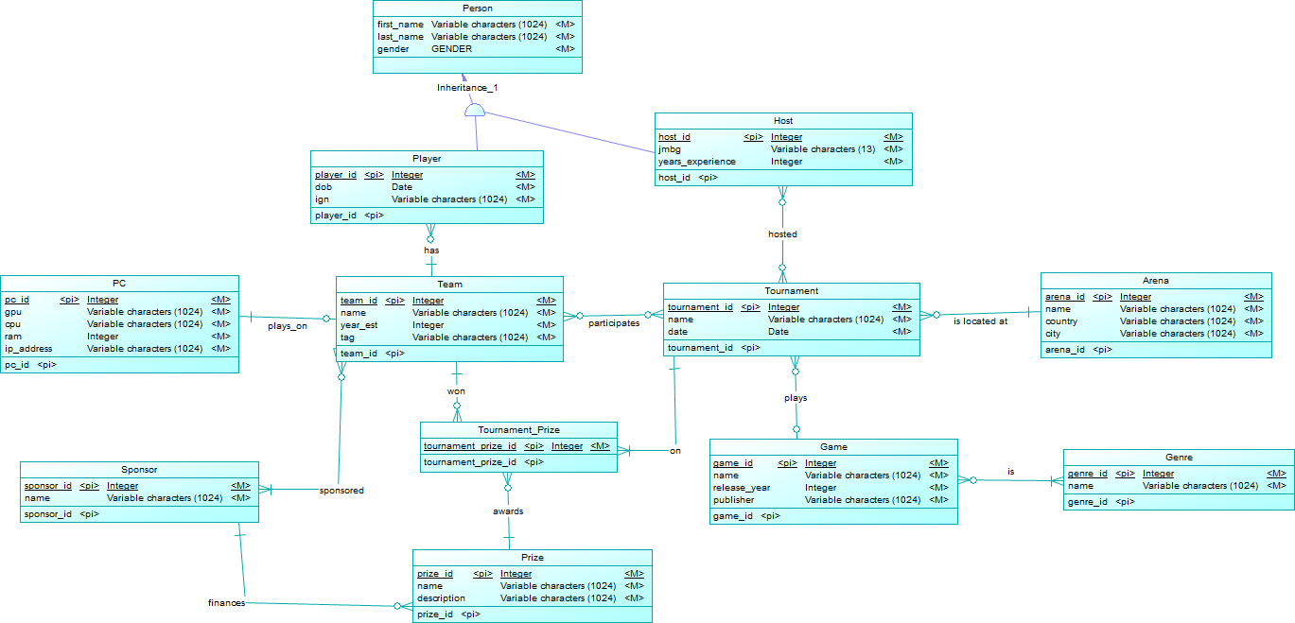

# Logički model

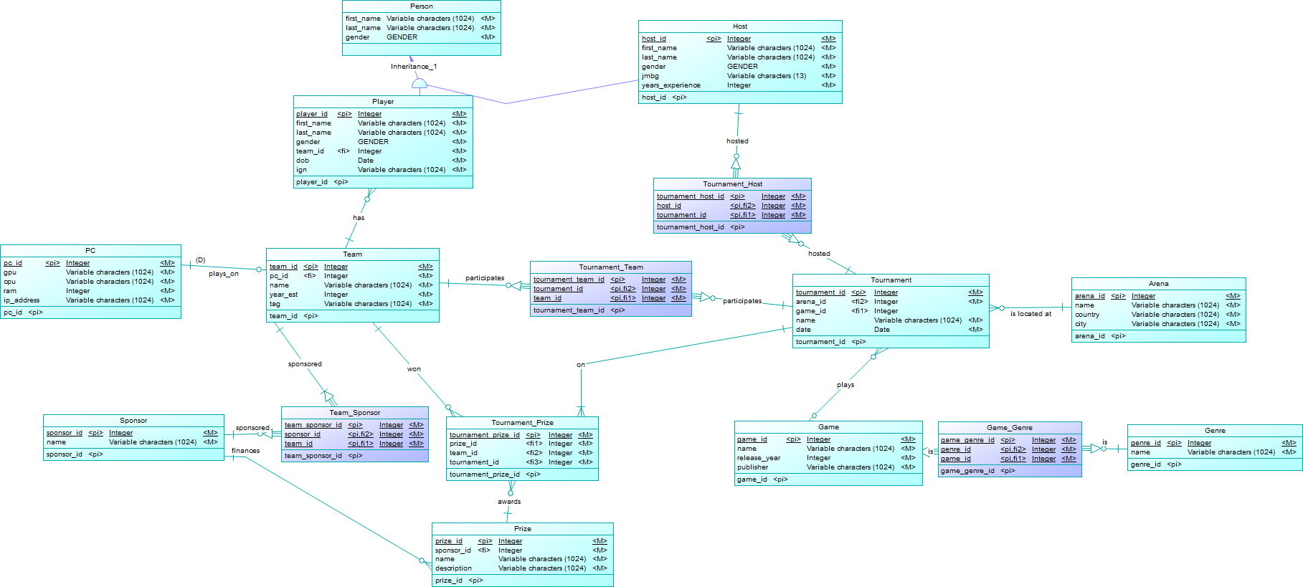

# Fizički model

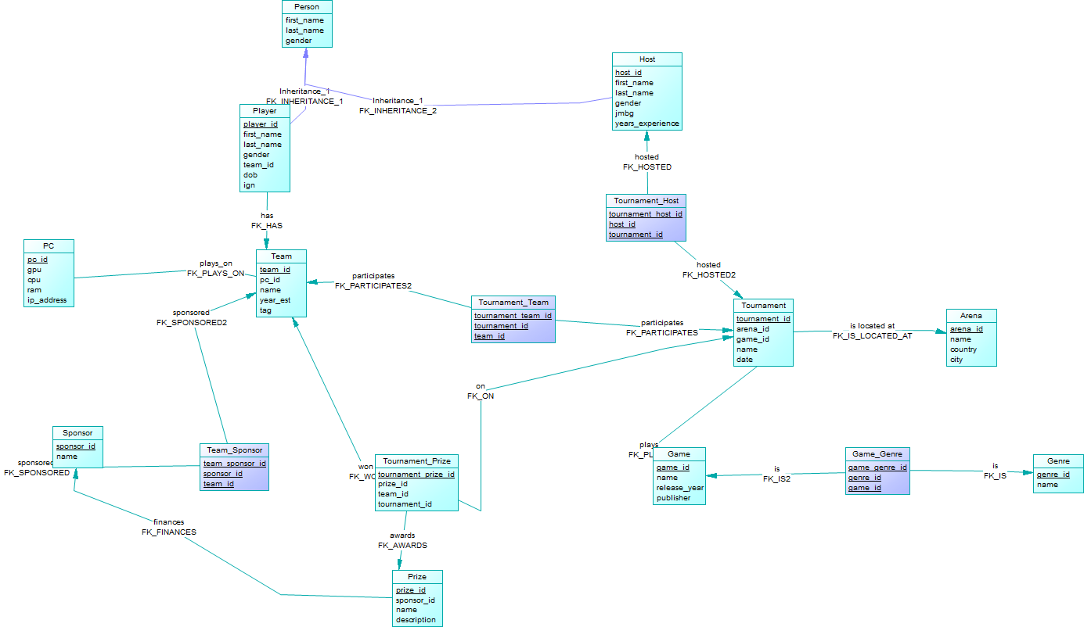

# Normalizacija podataka

Pri izradi modela baze vodio sam računa o dobrim praksama projektovanja, uzimajući u obzir da zadovoljim 1NF, 2NF, 3NF pa i BCNF. Smatram da sam to postigao i da nema potrebe za korigovanjem u ovom trenutku.

# Tabele relacione baze podataka

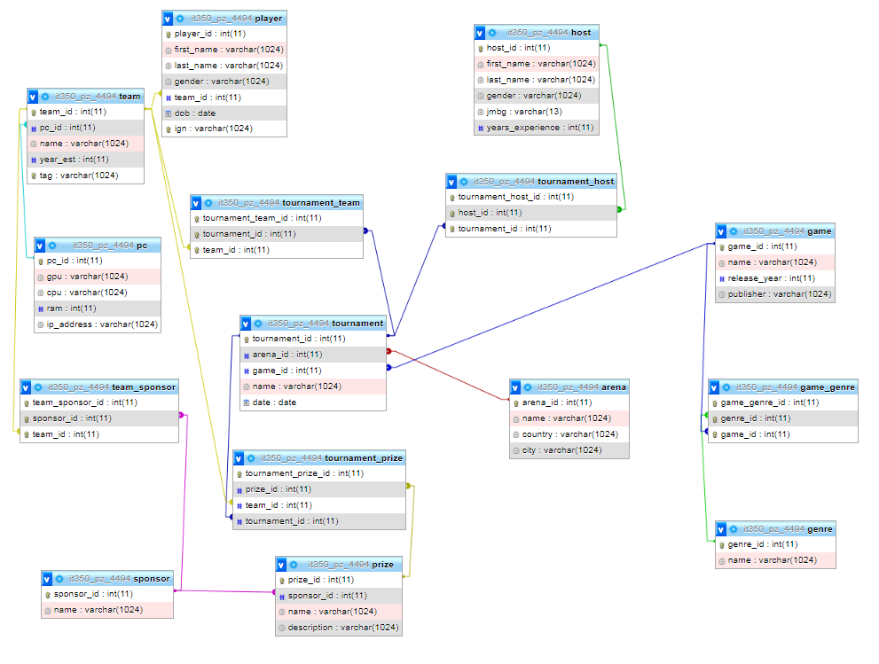

Ovako izgledaju tabele unutar phpMyAdmin. U prilogu projekta se nalazi .sql file sa strukturom tabela i podacima.

# SQL Upiti

1. Prikazati tagove svih timova koji imaju igrače koji u svom IGN-u imaju broj jedan i koji su osnovani nakon 2019. godine

[SELECT](http://localhost/phpmyadmin/url.php?url=https://dev.mysql.com/doc/refman/8.0/en/select.html)

t.tag

FROM

player p, team t

WHERE

p.team_id = t.team_id [AND](http://localhost/phpmyadmin/url.php?url=https://dev.mysql.com/doc/refman/8.0/en/logical-operators.html#operator_and) p.ign [LIKE](http://localhost/phpmyadmin/url.php?url=https://dev.mysql.com/doc/refman/8.0/en/string-comparison-functions.html#operator_like) '%1%' [AND](http://localhost/phpmyadmin/url.php?url=https://dev.mysql.com/doc/refman/8.0/en/logical-operators.html#operator_and) t.year_est > 2019

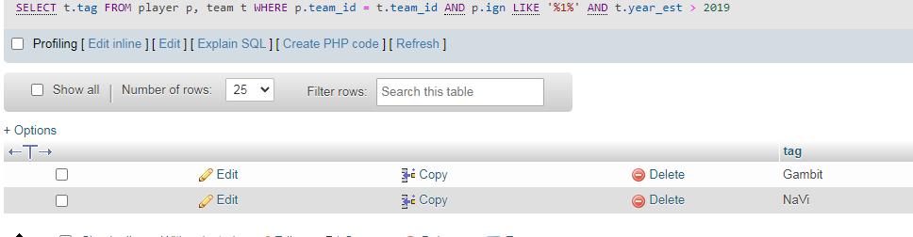

2. Prikazati sve timove koji učestvuju na turniru koji se održava u Kini. Sortirati timove po broju igrača.

create view team_players as  
(  
select t.tag tag, count(*) players  
from player p,  
 team t  
where p.team_id = t.team_id  
group by t.team_id);  
  
select distinct tp.*  
from player p,  
 team t,  
 arena a,  
 tournament_team tt,  
 tournament tour,  
 team_players tp  
where tt.team_id = t.team_id  
 and tt.tournament_id = tour.tournament_id  
 and tour.arena_id = a.arena_id  
 and a.country like 'China'  
 and tp.tag = t.tag  
group by tp.players, tp.tag  
order by tp.players desc;

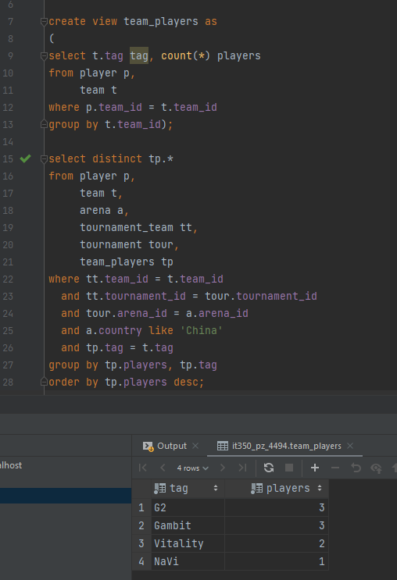

3. Prikazati sve nagrade koje je osvojio svaki tim na poslednjem održanom turniru

create view team_prizes as  
(select tp.prize_id prize_id,tp.team_id team_id  
 from tournament_prize tp  
 where tp.tournament_id =  
 (select t.tournament_id  
 from tournament t  
 order by t.date desc  
 limit 1));  
  
select prize.name, prize.description, team.name  
from prize,  
 team,  
 team_prizes tp  
where prize.prize_id = tp.prize_id  
 and team.team_id = tp.team_id;

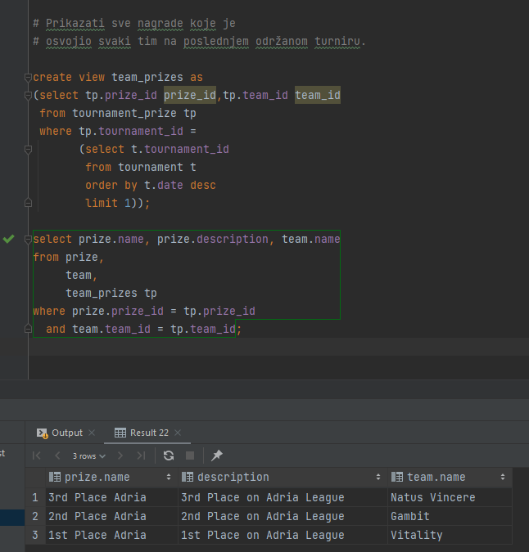

4. Prikazati broj voditelja za svaki turnir koji se izvodi u Areni 1, ukoliko je broj voditelja veći od 1

select count(*) host_count, t.name  
from tournament_host th,  
 host h,  
 tournament t,  
 arena a  
where th.tournament_id = t.tournament_id  
 and th.host_id = h.host_id  
 and t.arena_id = a.arena_id  
 and a.arena_id = 1  
group by th.tournament_id  
having host_count > 1

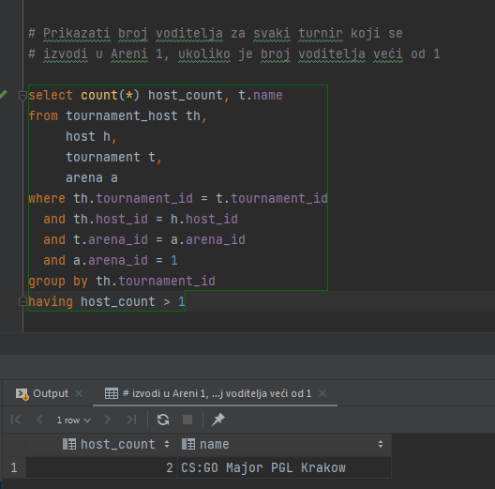

5. Prikazati sponzor koji finansira maksimalni broj nagrada, ukoliko ima više takvih sponzora prikazati ih sve.

select s.*, count(*) count  
from sponsor s,  
 prize p  
where s.sponsor_id = p.sponsor_id  
group by p.sponsor_id  
having count >= (select count(*) count  
 from sponsor s,  
 prize p  
 where s.sponsor_id = p.sponsor_id  
 group by p.sponsor_id  
 order by count desc  
 limit 1)

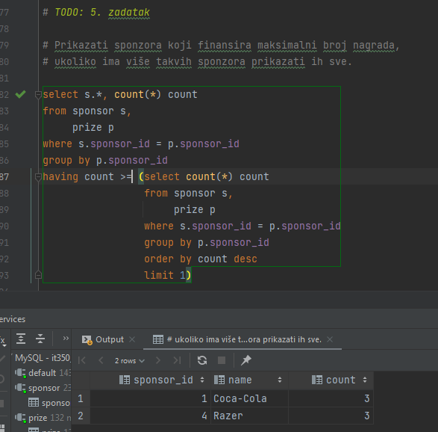

6. Prikazati tim koji ima računar sa najvećom količinom rama i procesorom koji čiji je proizvožđač Intel

select team.*, pc.ram, pc.cpu  
from team,  
 pc  
where team.pc_id = pc.pc_id  
 and pc.cpu like '%Intel%'  
 and pc.ram in (select max(pc.ram)  
 from pc)  
group by team.pc_id

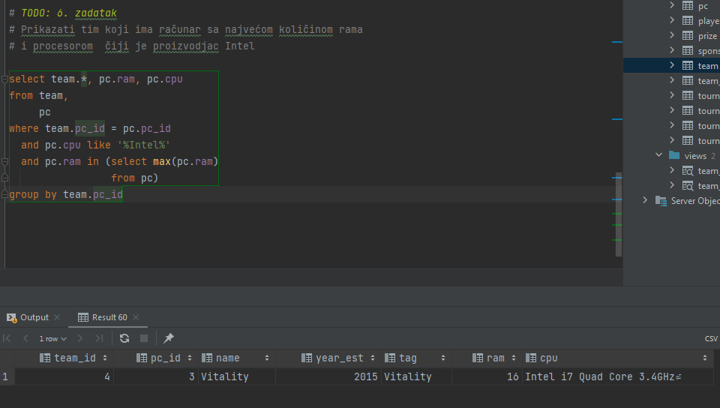

# CRUD Aplikacija

Aplikacija predstavlja CRUD backend pisan u Javi u okviru Spring framework-a. CRUD operacije će se vršiti pomoću nekog REST API client-a poput Postman-a ili Insomnie.

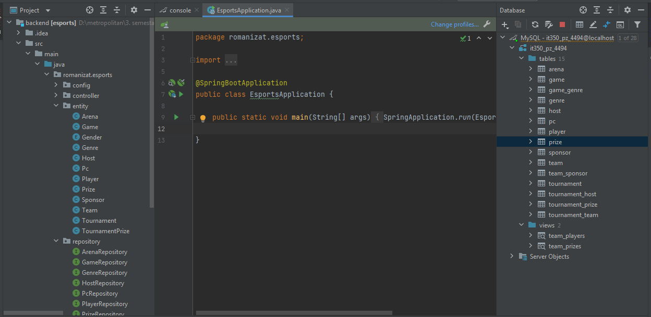

# Zaključak

Cilj projekta je bio demonstracija stečenog znanja na kursu baza podataka, projektovanje idejnog rešenja baze, rad i manipulacija podacima unutar baze....

# Literatura

1. I350 - Baze Podataka, nastavni materijale za e-učenje, Univerzitet Metropolitan, 2021.
2. National Institute of Standards and Technology, An Introduction to Computer Security: The NIST Handbook, Special Publication 800-12, 1995